Deze uitgave is tot stand gekomen in samenwerking met “Lectoraat Ecologisch Wijs, Insecten en Maatschappij” (NIOO en Aeres Hogeschool Wageningen) en de Vlinderstichting. Voor meer informatie en deelname aan het project kunt u contact opnemen met Marlies Beukenkamp via m.beukenkamp@aeres.nl

Leerdoelen van deze les

Nr. | Leerdoelen
BB/KB/GL | De definitie geven van biodiversiteit en ecosystemen.
BB/KB/GL | Benoemen waarom biodiversiteit van belang is voor planten en dieren.
BB/KB/GL | Benoemen waarom biodiversiteit belangrijk is voor de mens.
BB/KB/GL | De biodiversiteit op het schoolterrein onderzoeken.

Competenties van deze les

Nr | Competentie
A2 | Onderzoek doen en de benodigde informatie opzoeken en verwerken.
B5 | Met behulp van informatiebronnen organismen/levende wezens op naam brengen.
B6 | Een onderzoeksactiviteit verrichten, de resultaten verwerken en je keuze onderbouwen.

Tips introductie les

Je kunt:
- Klassikaal de video over biodiversiteit bekijken en deze nabespreken.
- Een klassikaal gesprek starten over de invloed van de mens op de natuur.

Bronnen bij deze les

Titel van de bron | Toelichting bij de bron | Vindplaats van de bron
Wat is biodiversiteit? | BioVlogWild video voor bassistof biologie havo/vwo |   https://youtu.be/u9AQbpFcydw
Leer tips | Op deze website staan tips bij het maken van een mindmap. | https://leer.tips/tip/zo-maak-je-een-mindmap/  

Informatie bij praktijkopdrachten

Opdracht A | Onderzoek schoolterrein
Doel | - Inzicht krijgen in de verschillende soorten planten en dieren op het schoolterrein.  - Een mening vormen over de mate van biodiversiteit van het schoolterrein.
Uitvoering | Twee of drietallen
Tijd | 30 minuten
Benodigdheden | - pen of potlood
Differentiatietips | Laat leerlingen het verschil ontdekken door specifiek twee verschillende gebieden te laten onderzoeken. Bijvoorbeeld de parkeerplaats en de tuin.
Antwoorden/ Beoordelingscriteria | - Ik heb de aanwezige plant- en diersoorten op het schoolterrein onderzocht.  - Ik heb de gegevens genoteerd in de tabel en een conclusie getrokken.

Opdracht B | Mindmap maken
Doel | Inzicht verkrijgen in de onderlinge relaties tussen soorten planten en dieren, de rol van de mens en het belang van een gezonde biodiversiteit.
Uitvoering | Tweetal
Tijd | 20 minuten
Benodigdheden | - A3 papier  - Diverse kleuren potloden en/of stiften
Differentiatietips | Laat leerlingen elkaars mindmap bekijken en daarna aanvullen met informatie.
Antwoorden/ Beoordelingscriteria | - Ik heb een overzichtelijke mindmap gemaakt en daarin alle onderdelen opgenomen die ik geleerd heb over biodiversiteit.  - In de mindmap worden verschillende onderdelen met elkaar verbonden in kleur.  - Ik heb bijpassende en aantrekkelijke tekeningen toegevoegd aan de mindmap.

Verwerkingsvragen – Nakijkblad ‘Biodiversiteit’

Nr. | Vraag |  |  | Antwoord
1 | Wij mensen nemen steeds meer ruimte in. Waardoor komt dat denk je? |  | Bijvoorbeeld:  - Er wordt veel gebouwd: woningbouw, wegen, landbouw, industrie.  - We verbouwen veel voedsel; zowel als voer voor de dieren en voor onszelf en vervoeren dat overal op de wereld.  - We leven in een consumptiemaatschappij; we kopen veel spullen en gooien ook veel weg.  - Veel spullen worden ergens anders op de wereld geproduceerd. Denk aan alle producten waar palmolie of soja in zit. Hiervoor wordt regenwoud gekapt.
2 | Waar op de wereld is de biodiversiteit heel hoog volgens jou? Waarom denk je dat? |  |  | Bijvoorbeeld: Het tropisch regenwoud en onder water omdat daar veel verschillende soorten planten en dieren leven die van elkaar afhankelijk zijn.
3 | Geef 3 voorbeelden van een ecosysteem op jouw schoolterrein. |  |  | Bijvoorbeeld:  - houtsingel  - grasland/weide  - boom  - poel  - bloemenrand
4 | In de tekst worden 4 redenen genoemd die ervoor zorgen dat de biodiversiteit afneemt. Bedenk voor iedere reden een oplossing.  Redenen Oplossing  Versnippering De natuur verweven in onze omgeving. Bijvoorbeeld: ecoducten plaatsen, groene daken op gebouwen en groene parken tussen industrieterreinen.  Monocultuur Verschillende gewassen telen op één plek, bloemenstroken tussen gewassen. Natuurlijke vijanden inzetten voor gewasbescherming.  Klimaat-verandering Minder vlees eten, meer gebruik maken van de fiets of lopen, aanplanten jonge bomen bij kap bomen, energie uit zon en wind gebruiken.  Vervuiling Recyclen van producten, tweedehands producten kopen. Beperken van verre (vlieg)reizen. Afval scheiden, eigen verpakking (tas) gebruiken bij aankopen.
5 | Hieronder zie je drie afbeeldingen met voorbeelden van invasieve exoten. Weet jij de naam van deze planten of dieren? Zoek het eventueel op via internet.  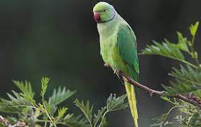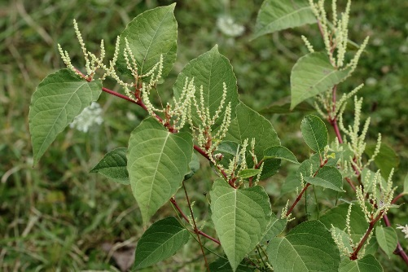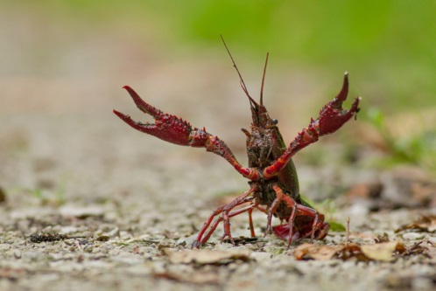  Halsbandparkiet Japanse duizendknoop Amerikaanse rivierkreeft
6 | Welke acties worden in Nederland uitgevoerd om de biodiversiteit te vergroten? Noem er minstens 2. |  |  | - Gemeenten maaien minder vaak.  - Bosjes en bomen planten.  - Bloemenmengsels zaaien in de tuin.  - Herintroductieprogramma’s opzetten voor de otter en bever.
7 | Conclusie: Kijk naar de gevonden soorten in je tabel. Vinden jullie de biodiversiteit op het schoolterrein hoog of laag? Leg je antwoord uit. |  |  | Bijvoorbeeld:  - Laag, omdat het erg koud was buiten en veel planten geen blad hadden, zag ik weinig dieren.  - Laag, het schoolterrein bevat weinig beplanting en trekt daarom ook weinig dieren aan.  - Hoog, er stonden veel planten in bloei en dit trok veel hommels, bijen en vlinders aan.  - Hoog, de schooltuin is groot en er staan veel bomen en struiken. Dit trekt verschillende dieren aan. Ook in de grond.
8 | Wat doe jij al of kun je doen om de biodiversiteit bij jou thuis te verhogen? Geef minstens 2 voorbeelden. |  |  | Bijvoorbeeld:  - Verticaal tuinieren op mijn balkon.  - Minder tegels maar meer planten in de tuin.  - Insectenhotels, vogelhuizen en/of voer en drinkplaatsen plaatsen.  - Minder vlees eten.  - Tweedehands kleding kopen op Vinted.  - Biologische producten eten.
 | Begrippen
9 | flora | planten
 | fauna | dieren
 | biodiversiteit | Alle verschillende soorten organismen die samen in een gebied voorkomen.
 | biotische factoren | Invloeden van levende wezens.
 | abiotische factoren | Invloeden van dingen die levenloos zijn zoals wind, water, bodem en gesteente.
 | ecosysteem | Biotische- en abiotische factoren die samen leven en invloed op elkaar hebben in een bepaalde omgeving.
 | inheemse soorten | Plant- en diersoorten die van nature in het gebied voorkomen
 | exoten | Plant- en diersoorten die van nature niet voorkomen in een gebied.
 | Invasieve exoten | Plant- en diersoorten die van nature niet voorkomen in een gebied, en geen natuurlijke vijand hebben, waardoor het aantal ongeremd kan groeien.
 | Reflectie
10 | Bekijk de foto’s hieronder. Waar woon jij het liefst? Leg je antwoord uit. | Bijvoorbeeld:  - Foto A: Ik woon het liefst in de stad; daar is veel te beleven. Er zijn winkels die vaak en lang open zijn, de bioscoop en alles is op loop of fietsafstand.  - Foto B: ik woon het liefst in een groene wijk omdat ik daar veel buiten kan spelen en kan hutten bouwen, voetballen en skaten.  - Foto C: ik woon het liefst op het platteland. Daar kan ik meewerken op het land en/of met dieren werken. Het is er rustig en groen.

